
DOCUMENTO DE DISEÑO
“LibrIA – Red social literaria adaptativa”
MVP de plataforma web literaria con ETL e inteligencia artificial
Asignatura: Capstone
Docente guía: Aldo Martínez Ordenes
Integrantes: Josyan Bonnemaison
Nicole Marchant
Katherine Rubilar

Contenido
1. Decisión de arquitectura y stack 3
2. Diagrama de arquitectura 4
3. Componentes y comunicación entre servicios 4
3.1 Componentes 5
3.2 Comunicación 5
4. Modelo de datos (ER) 6
5. UML: casos de uso 8
6. UML: diagrama de clases 9
7. UML: secuencia de la funcionalidad principal 9
8. UML: diagrama de componentes 11
9. Requisitos no funcionales 11
10. Despliegue con Docker 13
10.1 Estado actual 14

1. Decisión de arquitectura y stack
LibrIA es un monolito modular: Un frontend React independiente, una sola aplicación FastAPI organizada por módulos y una sola instancia de PostgreSQL con tres esquemas (app, analytics e IA). El ETL y la IA corren como tareas en segundo plano del mismo servidor y pueden separarse como procesos independientes sin cambiar la base de datos.
¿Por qué un monolito modular y no microservicios? El equipo es de tres personas y el MVP dura 8 sprints. Un solo despliegue y una sola base de datos reducen la complejidad operativa. Los límites entre módulos permiten separar componentes más adelante si el sistema crece.
Capa | Tecnología | Versión | Uso
Frontend | React + React Router | 19.0 / 7.18 | Interfaz web (SPA)
Empaquetado web | Vite | 6.4 | Servidor de desarrollo y build
Servidor web (producción) | Nginx | 1.29 | Sirve el build de React
Backend | FastAPI + Uvicorn | 0.141 / 0.52 | API REST bajo /api
Lenguaje backend | Python | 3.12 | Backend, ETL e IA
Acceso a datos | SQLAlchemy + Alembic | 2.0 / 1.19 | ORM y migraciones
Base de datos | PostgreSQL | 17 | Datos operacionales, analíticos y de IA
Seguridad | PyJWT + pwdlib (Argon2) | 2.13 / 0.3 | Tokens de sesión y hash de contraseñas
IA | Ollama (modelo qwen3:1.7b por defecto) | — | Interpretaciones y recomendaciones locales
Servicios externos | Google Books, Google OAuth, SMTP | — | Catálogo, inicio de sesión y envío de códigos de verificación
Contenedores | Docker + Docker Compose | — | Hoy solo para el frontend

2. Diagrama de arquitectura
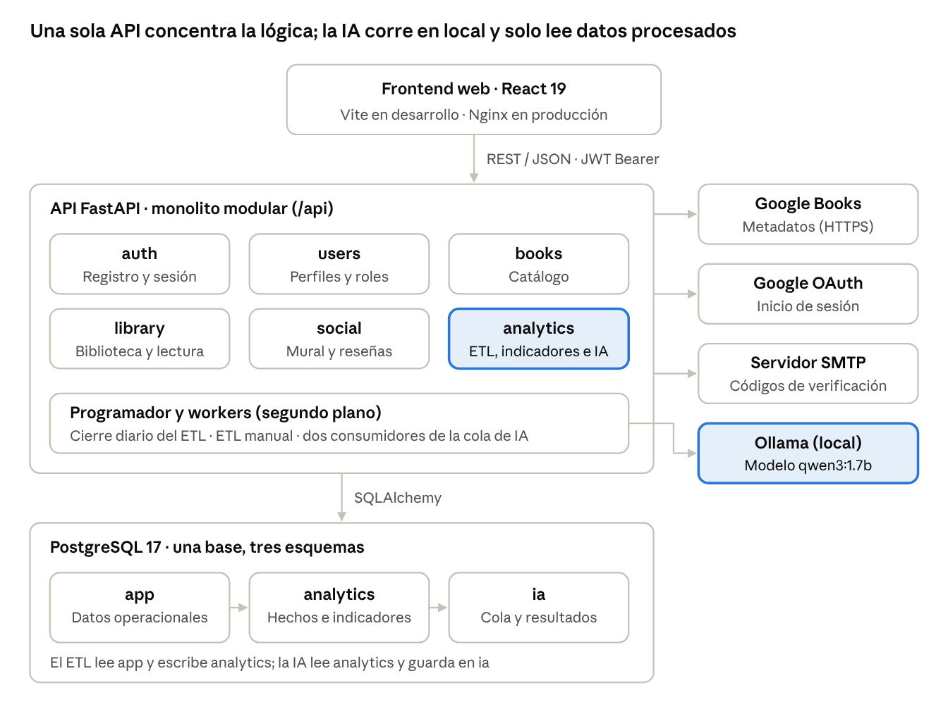
Arquitectura de LibrIA · frontend, API modular, PostgreSQL, Ollama y servicios externos

El navegador solo habla con la API. La API es el único componente que accede a PostgreSQL y a los servicios externos. Ollama nunca consulta las tablas operacionales: recibe un JSON construido con datos ya transformados por el ETL.

3. Componentes y comunicación entre servicios
El backend tiene seis módulos de dominio, todos bajo el prefijo /api. La convención de la arquitectura es separar HTTP (router), reglas de negocio (service), consultas (repository), persistencia (models) y validación (schemas con Pydantic). No todos los módulos tienen todas las capas: en varios, el router consulta directamente los modelos.

3.1 Componentes
Componente | Responsabilidad | Rutas principales | Datos que usa
Frontend web (apps/web) | 19 páginas React: acceso, mural, catálogo, biblioteca, lectura, perfil, análisis, recomendaciones y administración | — | Consume la API REST
auth | Registro, inicio de sesión, JWT, verificación de correo y vínculo con Google | /api/auth | cuentas_autenticacion, usuarios
users | Perfiles, capacidades, roles, verificación de perfiles profesionales y organizaciones | /api/profiles, /api/roles | perfiles, miembros_perfil, capacidades_perfil, solicitudes_verificacion
books | Búsqueda e ingesta desde Google Books, normalización de metadatos y prevención de duplicados | /api/books | obras, ediciones, autores, fuentes_catalogo
library | Biblioteca personal, intentos de lectura, avances, finalización, abandono y reflexiones | /api/readings | entradas_biblioteca, lecturas, eventos_lectura, progreso_lectura
social | Publicaciones, comentarios, «me gusta», seguimientos y reseñas | /api/posts, /api/reviews, /api/profiles | publicaciones, comentarios_publicacion, resenas, seguimientos_perfil
analytics | ETL diario y manual, proyecciones, indicadores comunitarios, recomendaciones y análisis con IA | /api/analytics, /api/me/ai | Esquemas analytics e ia
Programador y workers | Tareas en segundo plano del mismo servidor: cierre diario del ETL, ETL manual, proyecciones y dos consumidores de la cola de IA | — | analytics.ejecuciones_etl, ia.jobs

3.2 Comunicación
Origen → destino | Protocolo y formato | Seguridad | Notas
Navegador → frontend | HTTP(S): HTML, CSS y JS | — | Vite en desarrollo (puerto 5173); Nginx en producción
Frontend → API | REST sobre HTTP, JSON | JWT en la cabecera Authorization: Bearer; CORS solo para orígenes configurados | Puerto 8000; documentación en /docs (Swagger)
API → PostgreSQL | SQLAlchemy sobre psycopg (TCP) | Credenciales en variables de entorno | Una base, tres esquemas
API → Google Books | HTTPS REST (httpx) | Clave de API opcional | Los resultados se guardan en el catálogo local para no repetir consultas
API → Google OAuth | OAuth 2.0 / OpenID Connect | state aleatorio en cookie HttpOnly; validación de firma con las claves de Google | Solo se piden los permisos openid email profile
API → servidor SMTP | SMTP sobre TLS (puerto 465) | Credenciales en variables de entorno | Envío de códigos de verificación de correo
ETL → PostgreSQL | Transacción REPEATABLE READ | Bloqueo asesor: una sola carga exitosa por día | Lee app y escribe analytics; nunca modifica los datos operacionales
Worker de IA → cola | Tabla ia.jobs en PostgreSQL | — | Las solicitudes repetidas se unen al mismo trabajo
Worker de IA → Ollama | HTTP local (127.0.0.1:11434), respuesta en streaming | La configuración solo acepta direcciones locales | Recibe datos ya procesados, sin identificadores de usuario; resultado en ia.analyses

4. Modelo de datos (ER)
La base tiene 58 tablas en tres esquemas: app (31, datos operacionales), analytics (21, generadas por el ETL) e IA (6, cola y resultados del modelo). El diagrama muestra las entidades que sostienen el flujo principal; las claves foráneas salen de la base generada por las migraciones.
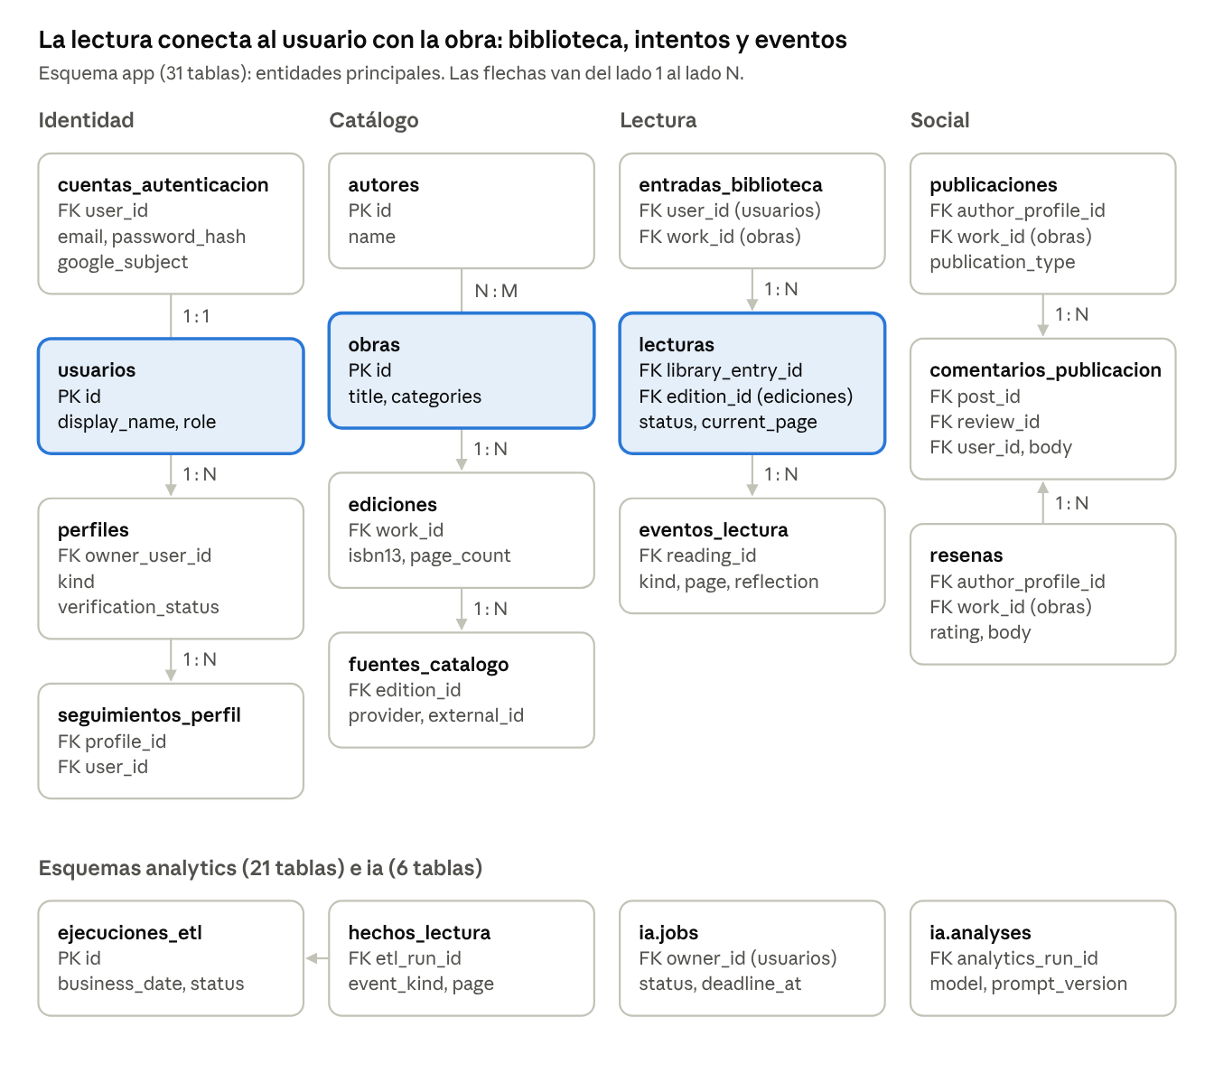
Modelo entidad-relación · entidades principales de los esquemas app, analytics e IA
Una obra agrupa sus ediciones, y cada intento de lectura (lecturas) usa una edición concreta, de modo que las relecturas quedan como filas nuevas. Los eventos de lectura (inicio, avance, fin y abandono) guardan la reflexión y las emociones declaradas al terminar. Cada fila analítica apunta a la ejecución del ETL que la generó, y cada análisis de IA apunta a la proyección analítica que usó.
Esquema | Tablas | Contenido
app | 31 | Usuarios, cuentas, perfiles, catálogo, biblioteca, lecturas, publicaciones, comentarios, reseñas, «me gusta» y auditoría
analytics | 21 | Ejecuciones y validaciones del ETL, hechos de lectura, reseñas, publicaciones y reflexiones, indicadores personales y comunitarios, proyecciones por lector
IA | 6 | Cola de trabajos, análisis, evidencia, comentarios del lector, interpretaciones y recomendaciones

5. UML: casos de uso
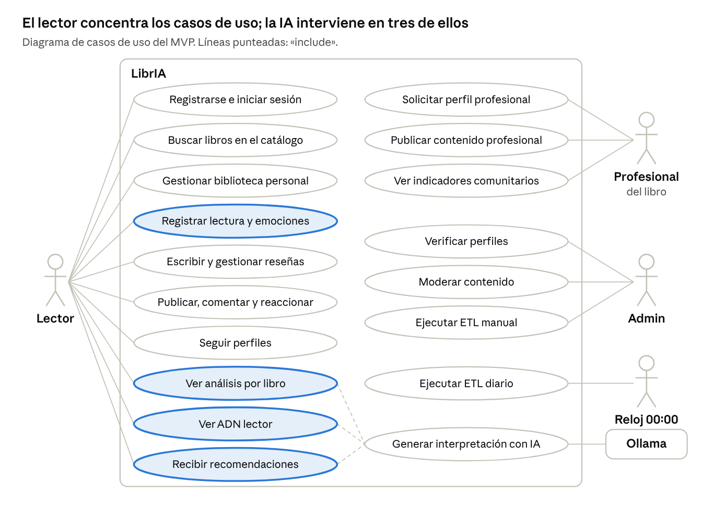
Diagrama de casos de uso · 5 actores, 18 casos de uso
El profesional del libro (autor, librería o editorial) también puede usar los casos del lector con su perfil personal. Los tres casos destacados en la parte baja incluyen generar interpretación con IA, que llama a Ollama con datos ya procesados por el ETL. Registrar lectura y emociones es la fuente principal de esos datos.

6. UML: diagrama de clases
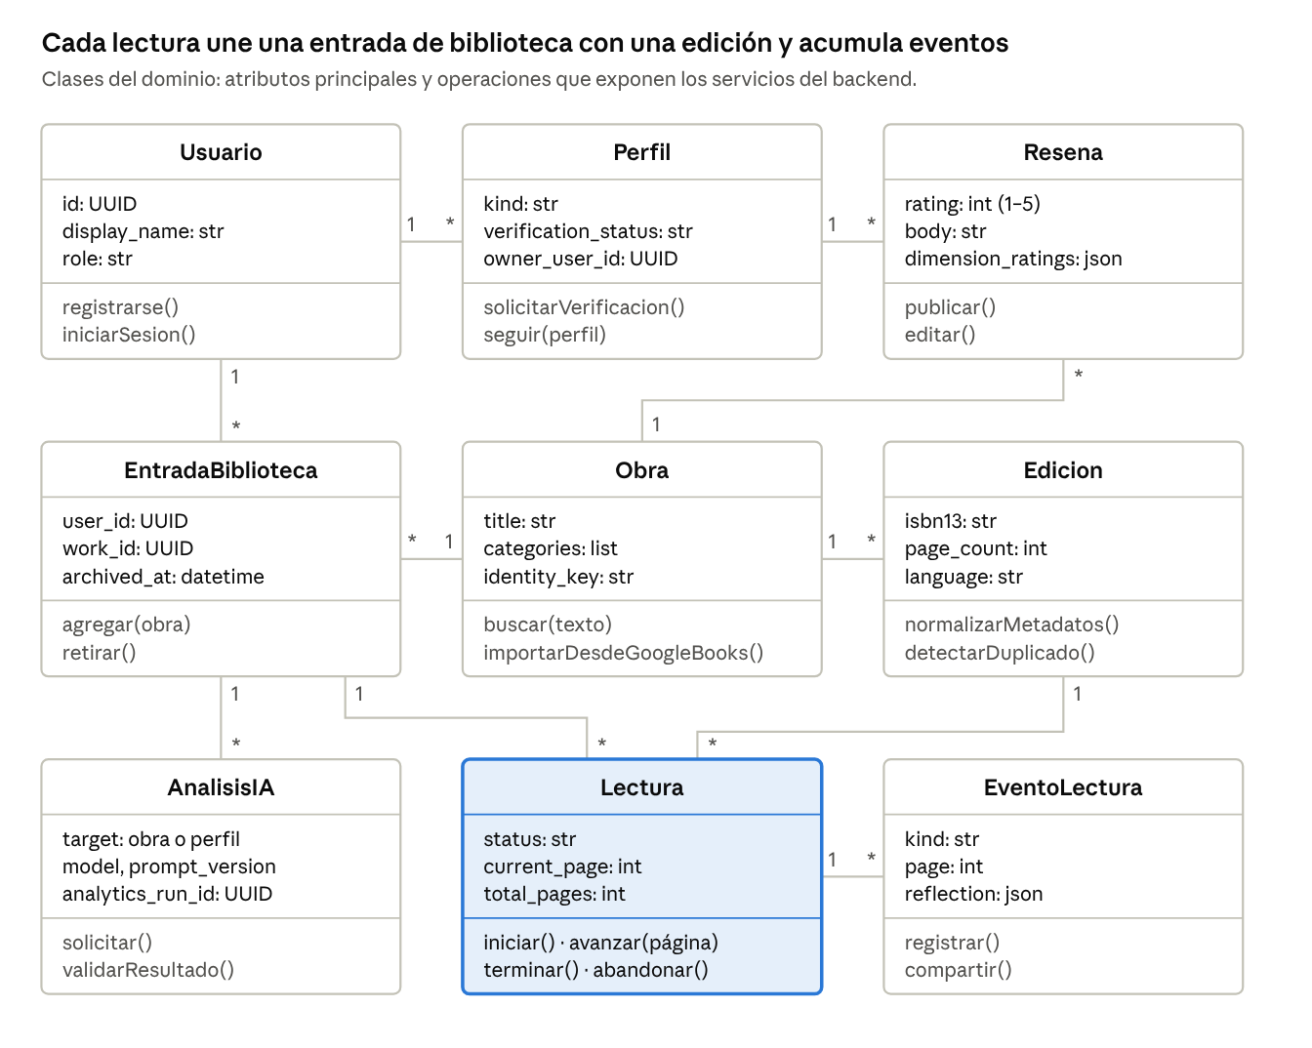
Diagrama de clases del dominio · 9 clases
Las clases corresponden a los modelos de SQLAlchemy del backend; las operaciones son las acciones que exponen sus servicios y endpoints (por ejemplo, POST /api/readings/events registra el inicio, avance, fin o abandono de una lectura). Un análisis de IA tiene como objetivo una obra de la biblioteca del titular o su perfil completo (ADN lector).

7. UML: secuencia de la funcionalidad principal
La funcionalidad principal de LibrIA es convertir una experiencia de lectura en una interpretación. La secuencia muestra el recorrido completo, desde que el lector termina un libro hasta que ve su análisis.
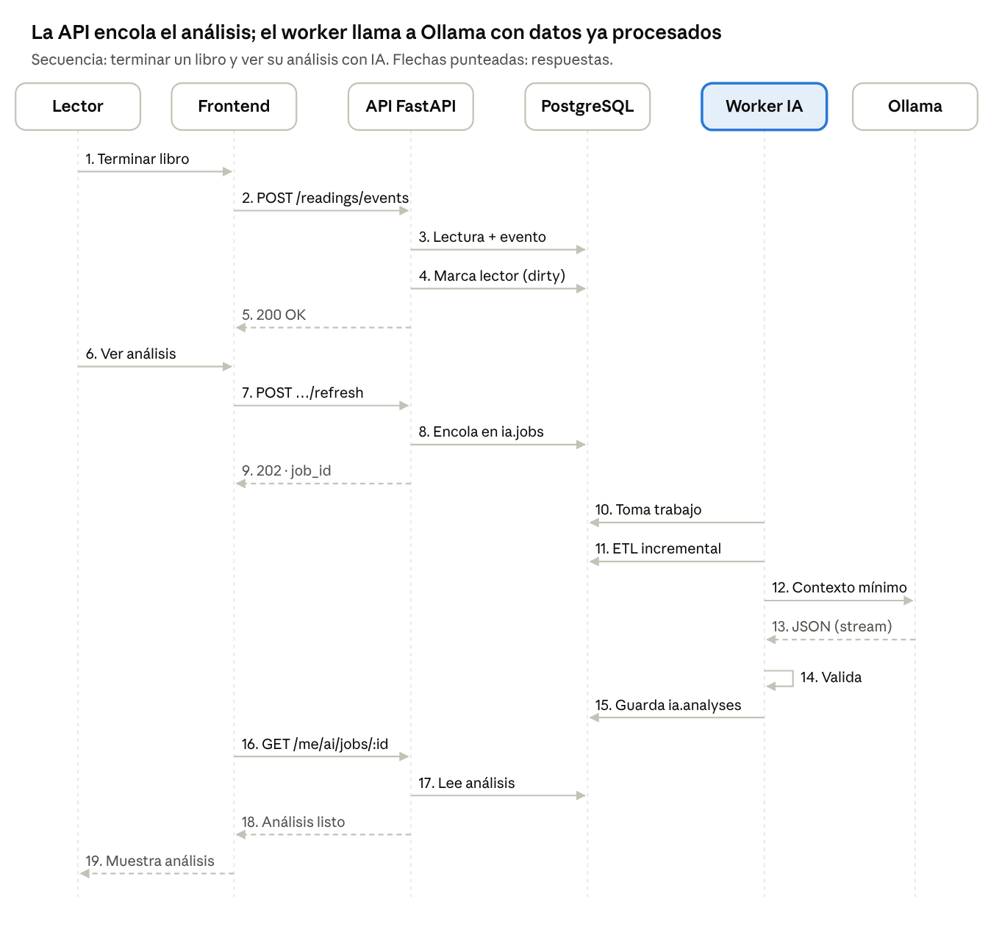
Diagrama de secuencia · terminar un libro y obtener su análisis con IA, 19 mensajes
- Registro (1–5): Al terminar, el lector puede elegir emociones, aspectos destacados y un texto libre. La API valida que la lectura le pertenezca y guarda en una misma transacción la lectura y el evento finish con su reflexión. Después marca al lector para reprocesarlo.
- Solicitud (6–9): El análisis por libro exige que el lector haya valorado la obra; sin valoración, la API responde awaiting_rating. Si hay valoración, encola un trabajo en ia.jobs y responde 202. Las solicitudes repetidas se unen al mismo trabajo.
- Procesamiento (10–15): El worker toma el trabajo, actualiza la proyección analítica del lector (ETL incremental) y envía a Ollama solo los datos procesados, sin identificadores de usuario. Valida la respuesta (estructura, referencias a obras reales y ausencia de lenguaje de diagnóstico) y la guarda en ia.analyses junto con el analytics_run_id.
- Consulta (16–19): El frontend consulta el estado del trabajo y muestra el análisis cuando está listo. Si Ollama falla, se mantiene el último análisis válido.

8. UML: diagrama de componentes
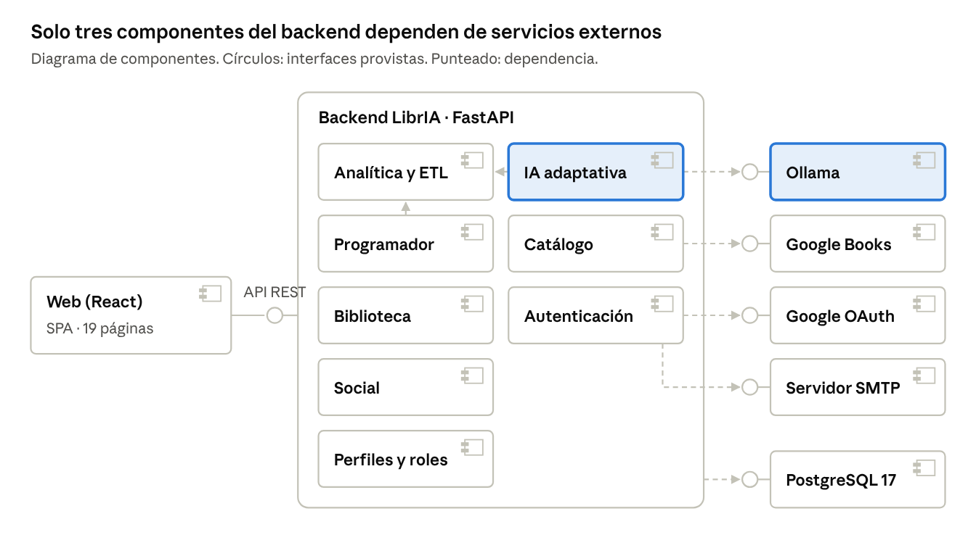
Diagrama de componentes UML · web, 8 componentes del backend y 5 externos
La web consume la API REST que expone el backend. Dentro del backend, solo IA adaptativa, Catálogo y Autenticación dependen de servicios externos (Ollama, Google Books, Google OAuth y SMTP), y todos los módulos comparten PostgreSQL. IA adaptativa lee las proyecciones de Analítica y ETL, y el Programador dispara los cierres del ETL. Esa separación permite cambiar un proveedor externo sin tocar el resto del sistema.

9. Requisitos no funcionales
El diseño cubre los 13 requisitos no funcionales del backlog (épica EP-16). Los cinco que pide el anexo aparecen primero. La columna Estado indica si ya hay evidencia o si la validación queda para el Sprint 7.
Requisito | Cómo lo cumple el diseño | Evidencia hoy | Estado
Seguridad (RNF-SEG-001) | JWT con expiración y sujeto obligatorios; contraseñas con Argon2; en producción se rechazan claves JWT débiles y orígenes sin HTTPS; permisos de administración verificados en el backend; validación de entradas con Pydantic; OAuth con state | Pruebas test_security y test_user_roles; npm audit sin vulnerabilidades; pip-audit encontró 20 vulnerabilidades conocidas en pyjwt 2.13.0 y python-multipart 0.0.20 | Actualizar pyjwt a 2.15.0 y python-multipart a 0.0.31; falta la prueba con OWASP ZAP
Rendimiento (RNF-REN-001) | Catálogo local que evita repetir consultas a Google Books; cola de IA con límite de 55 s para el ADN lector; el ETL no llama al modelo | Mediciones del equipo (docs): ADN lector entre 27,3 y 51,8 s con el modelo local | Faltan las pruebas de carga de la API (meta ≤ 3 s)
Escalabilidad (RNF-ESC-001) | API sin estado (JWT); workers de IA separables (run_ai_worker --profiles-only / --books-only); proyecciones analíticas incrementales por lector | Diseño y scripts del repositorio | Validación en Sprint 7
Disponibilidad (RNF-DIS-001) | Si Ollama falla, se conserva el último análisis válido y las funciones sociales siguen operando; el programador recupera los cierres de ETL pendientes al iniciar | Pruebas test_adaptive_ai y test_daily_etl | Validación en Sprint 7
Portabilidad (RNF-DEP-001) | Variables de entorno documentadas en .env.example; Dockerfile del frontend en dos etapas | Solo el frontend está en Docker; la instalación completa usa scripts de Windows | Brecha: falta contenedorizar backend, base de datos y Ollama (sección 10)
Integridad (RNF-INT-001) | Claves foráneas, restricciones CHECK y UNIQUE, triggers y transacciones; migraciones versionadas | 42 migraciones aplicadas sin errores en una base limpia | Cubierto; validación formal en Sprint 7
Privacidad (RNF-PRI-001) | IA local; datos mínimos al modelo; analítica personal privada; indicadores comunitarios con un mínimo de 10 participantes y 5 contribuyentes, y conteos redondeados; respuestas con Cache-Control: no-store | Pruebas de aislamiento por titular (test_reading_reflections, test_community_indicators) | Validación en Sprint 7
Interoperabilidad (RNF-IOP-001) | Integraciones mediante interfaces propias (Google Books, OAuth, Ollama por HTTP) | test_catalog_mirror, test_google_login | Validación en Sprint 7
Mantenibilidad (RNF-MAN-001) | Capas router → service → repository; módulos independientes; ESLint en el frontend | ESLint y build del frontend sin errores | Cubierto
Observabilidad (RNF-OBS-001) | Registro de cada ejecución del ETL y sus validaciones; trazabilidad de cada análisis de IA (analytics_run_id, modelo y versión del prompt); logs sin datos sensibles | Tablas analytics.ejecuciones_etl, analytics.validaciones_etl, ia.jobs | Cubierto
Respaldo (RNF-BCK-001) | Pendiente de diseño | No hay scripts de respaldo en el repositorio | Brecha: definir respaldo con pg_dump y prueba de restauración
Compatibilidad (RNF-COM-001) | Build de Vite para navegadores modernos | Sin pruebas en navegadores | Validación en Sprint 7
Usabilidad (RNF-USA-001) | Textos de interfaz en lenguaje cotidiano; estados vacíos explicados | Sin pruebas con usuarios | Validación en Sprint 7

10. Despliegue con Docker
Hoy Docker cubre solo el frontend. El backend, PostgreSQL y Ollama se instalan con scripts de PowerShell (setup.cmd, run.cmd). El anexo pide Dockerfiles, docker-compose, variables de entorno e instrucciones en el README, así que esta es la brecha principal del diseño.

10.1 Estado actual
Archivo | Qué hace
apps/web/Dockerfile | Cuatro etapas: dependencias (npm ci), desarrollo (Vite), build y producción (Nginx 1.29 con healthcheck en /health)
compose.yaml | Servicio web en modo desarrollo, puerto WEB_PORT (5173), recarga automática
compose.prod.yaml | Servicio web en modo producción con Nginx, puerto WEB_PROD_PORT (8080)
.env.example (raíz) | Solo los puertos WEB_PORT y WEB_PROD_PORT
apps/backend/.env.example | Todas las variables del backend: base de datos, JWT, Google, SMTP, ETL y Ollama

